ROTINA DO TRABALHO PEDAGÓGICO PARA SER REALIZADA EM DOMICÍLIO (Maternal I-B) - ProfªGiseli Helena
- Data: 19/04 a 23/04 de 2021 Creche Municipal “Maria Silveira Mattos”
SEGUNDA-FEIRA | TERÇA-FEIRA | QUARTA-FEIRA | QUINTA-FEIRA | SEXTA-FEIRA
MATERNAL 1-B  *(EF) Contação de história dos personagens do Sítio do Pica-pau amarelo, através de vídeo pela professora Giseli, em comemoração ao dia do livro. Disponível em:  https://www.youtube.com/watch?v=sWSJMKqoMpU  - Depois de ouvir a história dos personagens do sítio, que a professora contou a criança escolherá um personagem que mais gostou e desenhará no papel. | MATERNAL 1-B  *(CG) (ET) Brincadeira de boliche  - Separe algumas garrafas pet, ou qualquer outro objeto que possa servir como pinos de boliche, peça para a criança arremessar uma bola nos pinos e derrubá-los! Conte com a criança a quantidade de pinos que caíram e os que ficaram em pé. Registre isso em uma folha.  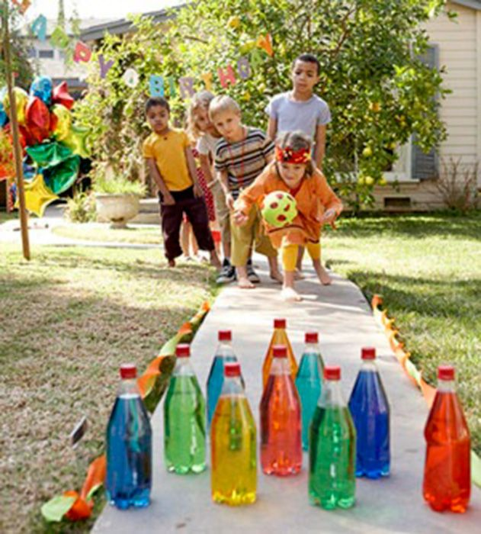 | MATERNAL 1-B  *(CG)Atividade de chute ao gol, estimulando a coordenação e o equilíbrio.  - Improvise uma pequena trave e uma bola, a bola pode ser de trapo (pano embrulhado, ou de papel enrolado com fita), brinque de chutar a bola ao gol, incentivando a criança a prestar atenção na direção em que a bola deve ir! Brinque junto, incentive e torça! | MATERNAL 1-B  *(CG) (TS) Atividade de coordena  ção motora fina com prendedores.  - Pegar um pote de plástico e colocar prendedores em volta. Para aumentar o grau de dificuldade da atividade, pode-se estimular uma sequenciação, se tiver prendedores coloridos peça para a criança intercalar as cores.  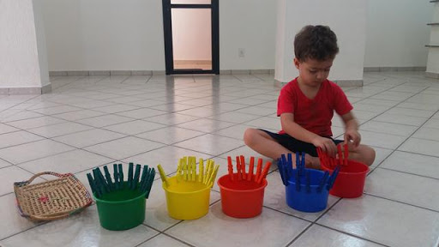 | MATERNAL 1-B  *Feriado Nacional de Tiradentes postecipado de acordo com o decreto municipal de 21 para 23/04.

